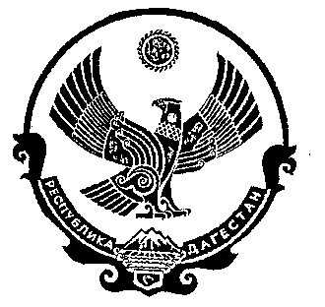
РЕСПУБЛИКА ДАГЕСТАН

СОБРАНИЕ ДЕПУТАТОВ МУНИЦИПАЛЬНОГО РАЙОНА «ДЕРБЕНТСКИЙ РАЙОН»

368600, г. Дербент, ул. Гагарина, 23 тел: 4-31-75

«31» октября 2018 г. №18/8

РЕШЕНИЕ

О приведение в соответствие с нормами законодательства Решения собрания депутатов МР «Дербентский район» № 12/5 от 26.12.2017 года «Об утверждении муниципальной программы «Формирование современной городской среды в муниципальном районе Дербентский район» на 2018 - 2022годы»».

В целях приведения в соответствие с нормами действующего законодательства, принятого решения Собрания депутатов МР «Дербентский район» №12/5 от 26.12.2017года «Об утверждении муниципальной программы «Формирование современной городской среды в муниципальном районе Дербентский район» на 2018 -2022годы», Собрание депутатов МР «Дербентский район»

РЕШИЛО:

1.Решение Собрания депутатов МР «Дербентский район» №12/5 от 26.12.2017года «Об утверждении муниципальной программы «Формирование современной городской среды в муниципальном районе Дербентский район» на 2018 -2022годы» - отменить
2.Решение Собрания депутатов МР «Дербентский район» №14/6 от 24.04.2018года «О внесении изменений в муниципальную программу «Формирование современной городской среды в муниципальном районе «Дербентский район» на 2018-2022 годы» - отменить
3.Рекомендовать администрации Дербентского района утвердить муниципальную программу «Формирование современной городской среды в муниципальном районе Дербентский район» на 2018 -2022годы» в соответствии с требованиями ст.179 Бюджетного кодекса РФ.

Председатель
Собрания депутатов
МР «Дербентский район» М.А.Семедов

